Հավելված N2

ՀՀ բնապահպանության նախարարի

5 օգոստոսի 2014թ. 218-Ն հրամանի

Ա Ն Ձ Ն Ա Գ Ի Ր
<<ՔՈՇԱՔԱՐԻ ՄՐՏԱՎԱՐԴ>> ԲՆՈՒԹՅԱՆ ՀՈՒՇԱՐՁԱՆԻ
- Դասակարգումը
Տիպ` Կենսաբանական, ենթատիպ` Բուսական
- Տեղադիրքը և աշխարհագրական կոորդինատները
Գտնվում է ՀՀ Լոռու մարզում, Գուգարքի անտառտնտեսության Եղեգնուտի անտառպետության բարձրադիր գոտում, Մարգահովիտ համայնքի վարչական տարածքում: Կոորդինատներ՝ X-472602,18; Y-4519308,70*:

Սահմանային կետ | Կոորդինատներ*
Ա | X | 473055,92
Ա | Y | 4518712,82
Բ | X | 472718,25
Բ | Y | 4518439,31
Գ | X | 471969,51
Գ | Y | 4518962,59
Դ | X | 471998,63
Դ | Y | 4519586,62
Ե | X | 472425,65
Ե | Y | 4520139,80
Զ | X | 473171,96
Զ | Y | 4520032,08
*Կոորդինատային համակարգը՝ Pulkovo 1942, մետրական ցանցով
- Նկարագրությունը, չափագրությունը և վիճակը
- Մրտավարդ Կովկասյանը /Rhododendron caucasicum Pall/ մշտադալար, խոշոր փայլուն տերևներով գետնատարած թուփ է՝ մինչև 1 մ բարձրությամբ: Որպես երրորդական դարաշրջանից պահպանված ռելիկտ` գրացված է Հայաստանի բույսերի Կարմիր գրքում` վտանգված տեսակ կատեգորիայով: Տարածքում մրտավարդի մացառները ցրված են առանձին փոքր կղզյակներով: Տարածքում հանդիպում են գնարբուկ Պալլասի /Primula pallasii/ , հողմածաղիկ գծավոր/ Anemone fasciculate/, ձղկի գորտնուկային /Trollius ranunculinus/, տերևատ կենձկավոր /Daphne glomerata/, հապալասենի մրտենական /Vaccinium myrtillus/, ղանձիլ /Allium victorialis/, անողնուցուկ Գրոսհեյմի /Grossheimia macrocephala/, զիվան հսկայական /Cephalaria gigantean/, աստղաբույս ամենամեծ /Astrantia maxima/, քոսքսուկ կովկասյան /Scabiosa caucasica/, թթվիճ խոշորածաղիկ /Betonica macrantha/, խորդենի վրացական /Geranium ibericum/, կեղծ ղանձլամեր սպիտակ /Veratrum album/, ոջլադեղ խիտ /Pedicularis condensate/, դակտիլորիզ մերովենյան /Dactylorhiza merovensis/, դակտիլորիզ Ուրվիլի /D. urvilleana/, կղմուխ արևելյան /Inula orientale/, խոլորձ արական /Orchis mascula/, ընձախոտ արևելյան /Aconitum orientalis/, ոջլախոտ գալարուն Delphinium flexuosum/, լեզվուկ սիբիրյան /Ligularia sibirica/ և այլ տեսակներ: Հուշարձանի տարածքը գտնվում է բավականին խոնավ ենթալպյան գոտում, շրջապատված է տիպիկ հացազգի կամ բազմախոտ մարգագետիններով:
- Ծովի մակերևույթից բարձրությունը՝ 2050-2850 մ:
- Վիճակը բարվոք է, բնականին մոտ:

- Սահմանների և պահպանման գոտու նկարագրությունը, մակերեսը, քարտեզ-հատակագիծը
1) Ըստ հավելվածում ներկայացված սխեմատիկ քարտեզի` տարածքի հարավ-արևելյան Ա հանգուցակետը Քոշաքար լեռնագագաթն է (2850,8 մ), որտեղից սահմանագիծը հարավ-արևմտյան ուղղությամբ` լեռան լանջով իջնելով 434,0մ, միանում է Բ կետին ու թեքվելով դեպի հյուսիս-արևելք` անցնում է 913,1մ ու հասնում Քոշաքար լեռան արևմտյան կողմում գտնվող լեռան գագաթին (2626,3մ, Գ սահմանակետ): Գ կետից սահմանագիծը լեռան հյուսիսային լանջով իջնելով 623,1մ՝ միանում է Դ կետին ու թեքվելով դեպի հյուսիս-արևելք՝ ձորակով իջնում (718,1մ) մինչև հանդիպակաց ձորով հոսող գետը (Ե կետ): Ե կետից սահմանագիծը գետի հունով` հոսանքին հակառակ բարձրանում է 813,0մ և միանում Զ կետին, որտեղից էլ Քոշաքար լեռան հյուսիսային լանջով բարձրանում է 1347,6մ՝ մինչև Ա հանգուցակետ:
Պահպանման գոտու ընդհանուր մակերեսը կազմում է 150,0 հա, ծովի մակերևույթից բարձրությունը՝ 2050-2850 մ: Պահպանման գոտու սահմանագծի ընդհանուր երկարությունը 4849,1 մ է: Պահպանման գոտու մեջ մտնում են Գուգարքի անտառտնտեսության Եղեգնուտի անտառպետության 40 հատվածի 19, 20, 21 հատվածները:

- Տվյալներ սեփականատիրոջ և հողօգտագործողի մասին
Ընդհանուր 150 հեկտար տարածքից 11 հեկտարը պետական անտառային հողեր են, իսկ 139 հեկտարը Մարգահովիտի համայնքային սեփականության արոտավայրեր:
- Պահպանության և օգտագործման ռեժիմի առանձնահատկությունները
1) <<Բնության հատուկ պահպանվող տարածքների մասին>> Հայաստանի Հանրապետության օրենքի 19-րդ հոդվածի համաձայն արգելվում են՝
ա. հողային և բուսական ծածկույթի խախտումները.
բ. երկրաբանական ուսումնասիրության աշխատանքները (հողային ծածկույթի խախտումով), օգտակար հանածոների հանքավայրերի, երևակումների շահագործումը, հանքանյութեր վերամշակող օբյեկտների տեղաբաշխումը.
գ. բուuական եւ կենդանական աշխարհի ներկայացուցիչների բնակության
միջավայրի պայմանների խախտումը.
դ. էկոլոգիապեu վնաuակար, Հայաuտանի Հանրապետության oրենuդրությամբ
uահմանված թույլատրելի նորմերը գերազանցող արտանետումների և կեղտաջրեր առաջացնող տեխնոլոգիաների oգտագործումը.
ե. ընդհանուր օգտագործման ճանապարհներից և ջրային ուղիներից դուրս շարժիչային և թրթուրավոր տրանսպորտային միջոցների երթևեկությունը և կանգառը ճանապարհային ցանցի սահմաններից դուրս կամ դրա համար չնախատեսված վայրերում.
զ. բնության հուշարձանի արտաքին տեսքը խաթարող ցանկացած գործունեություն:

2) Թույլատրվում է՝
ա. Քաղաքացիների հանգիստը.
բ. գիտական ուսումնասիրությունները, մոնիթորինգը (այդ թվում՝ քաղաքացիների հանգստի կազմակերպման սպասարկման ծառայությունների մոնիթորինգը).
գ. ճանաչողական զբոսաշրջության կազմակերպումը.
դ. էկոհամակարգերի հավասարակշռությունը խախտող երևույթներն ու գործընթացները կանխարգելող, ինչպես նաև խախտված էկոհամակարգերի վերականգնման միջոցառումները.
ե. վրանների տեղադրումը դրանց համար առանձնացված վայրերում.
զ. զբոսաշրջիկների և այցելուների սպասարկման ծառայությունների կազմակերպումը:
- Տվյալներ պահպանություն իրականացնող սուբյեկտի մասին
Մարգահովիտի համայնք, <<Հայանտառ>> ՊՈԱԿ-ի <<Գուգարքի անտառտնտեսություն>> մասնաճյուղ:
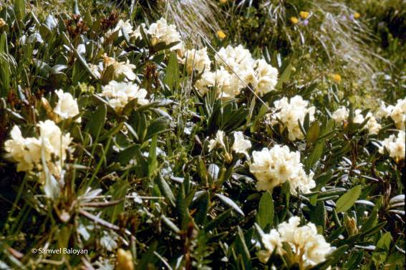

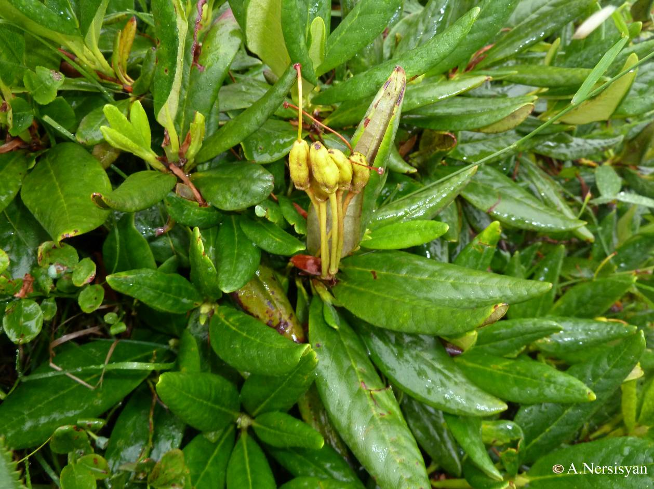
Հավելված
<<Քոշաքարի մրտավարդ>>
բնության հուշարձանի
անձնագրի
